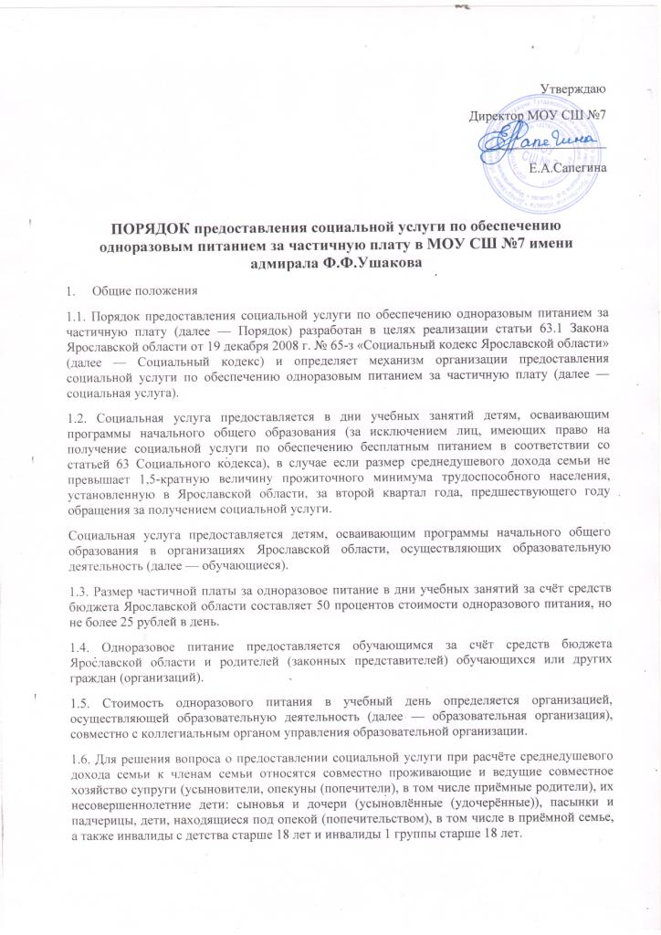Утверждаю
Директор МОУ СШ №7
__________________
Е.А.Сапегина

ПОРЯДОК предоставления социальной услуги по обеспечению одноразовым питанием за частичную плату в МОУ СШ №7 имени адмирала Ф.Ф.Ушакова
- Общие положения
1.1. Порядок предоставления социальной услуги по обеспечению одноразовым питанием за частичную плату (далее — Порядок) разработан в целях реализации статьи 63.1 Закона Ярославской области от 19 декабря 2008 г. № 65-з «Социальный кодекс Ярославской области» (далее — Социальный кодекс) и определяет механизм организации предоставления социальной услуги по обеспечению одноразовым питанием за частичную плату (далее — социальная услуга).
1.2. Социальная услуга предоставляется в дни учебных занятий детям, осваивающим программы начального общего образования (за исключением лиц, имеющих право на получение социальной услуги по обеспечению бесплатным питанием в соответствии со статьей 63 Социального кодекса), в случае если размер среднедушевого дохода семьи не превышает 1,5-кратную величину прожиточного минимума трудоспособного населения, установленную в Ярославской области, за второй квартал года, предшествующего году обращения за получением социальной услуги.
Социальная услуга предоставляется детям, осваивающим программы начального общего образования в организациях Ярославской области, осуществляющих образовательную деятельность (далее — обучающиеся).
1.3. Размер частичной платы за одноразовое питание в дни учебных занятий за счёт средств бюджета Ярославской области составляет 50 процентов стоимости одноразового питания, но не более 25 рублей в день.
1.4. Одноразовое питание предоставляется обучающимся за счёт средств бюджета Ярославской области и родителей (законных представителей) обучающихся или других граждан (организаций).
1.5. Стоимость одноразового питания в учебный день определяется организацией, осуществляющей образовательную деятельность (далее — образовательная организация), совместно с коллегиальным органом управления образовательной организации.
1.6. Для решения вопроса о предоставлении социальной услуги при расчёте среднедушевого дохода семьи к членам семьи относятся совместно проживающие и ведущие совместное хозяйство супруги (усыновители, опекуны (попечители), в том числе приёмные родители), их несовершеннолетние дети: сыновья и дочери (усыновлённые (удочерённые)), пасынки и падчерицы, дети, находящиеся под опекой (попечительством), в том числе в приёмной семье, а также инвалиды с детства старше 18 лет и инвалиды 1 группы старше 18 лет.
В состав семьи не включаются:
- военнослужащие, проходящие военную службу по призыву в качестве сержантов, старшин, солдат или матросов, а также военнослужащие, обучающиеся в военных профессиональных организациях и военных образовательных организациях высшего образования и не заключившие контракт о прохождении военной службы;
- лица, отбывающие наказание в виде лишения свободы, лица, в отношении которых применена мера пресечения в виде заключения под стражу, а также лица, находящиеся на принудительном лечении по решению суда;
- лица, находящиеся на полном государственном обеспечении.
1.7. Расчёт среднедушевого дохода семьи производится исходя из суммы доходов членов семьи за три последних календарных месяца, предшествующих месяцу подачи заявления о предоставлении социальной услуги (далее — заявление).
При расчёте среднедушевого дохода семьи учитывается сумма доходов каждого члена семьи, полученных как в денежной, так и в натуральной форме.
Доходы каждого члена семьи учитываются до вычета налогов и сборов в соответствии с законодательством Российской Федерации.
- Организация предоставления социальной услуги
2.1. Заявителями для предоставления социальной услуги выступают родители (законные представители) обучающегося.
Социальная услуга предоставляется в дни учебных занятий текущего учебного года на основании:
- заявления с приложением документов, указанных в пункте 2.4 данного раздела Порядка;
- соглашения о предоставлении социальной услуги (далее — соглашение), заключенного между заявителем и образовательной организацией;
- приказа руководителя образовательной организации о предоставлении социальной услуги.
Заявление регистрируется образовательной организацией в день его подачи. Ответственность за достоверность документов, представленных для получения социальной услуги, несёт заявитель.
2.2. Рассмотрение заявлений и документов, указанных в пункте 2.4 данного раздела Порядка, осуществляется образовательной организацией.
2.3. Общий срок рассмотрения заявления, документов, направления любым доступным способом заявителю уведомления о результатах такого рассмотрения, заключения соглашения и издания приказа руководителя образовательной организации о предоставлении социальной услуги не может превышать 30 календарных дней со дня регистрации заявления в образовательной организации.
2.3.1. Срок рассмотрения документов заявителя и принятия образовательной организацией решения о предоставлении социальной услуги либо об отказе в её предоставлении не может превышать 5 календарных дней.
2.3.2. В трёхдневный срок со дня принятия решения о предоставлении социальной услуги образовательная организация предлагает заявителю явиться для заключения соглашения в соответствии с графиком работы образовательной организации. Соглашение заключается по форме, утверждённой образовательной организацией.
2.3.3. Не позднее одного дня со дня заключения соглашения образовательная организация издаёт приказ руководителя образовательной организации о предоставлении социальной услуги.
2.3.4. До издания приказа руководителя образовательной организации о предоставлении социальной услуги социальная услуга не предоставляется.
2.4. Для получения социальной услуги обучающимся, зачисленным в образовательную организацию, заявитель представляет в образовательную организацию следующие документы:
2.4.1. Заявление на имя руководителя образовательной организации по форме, утверждённой образовательной организацией.
2.4.2. Один из документов, удостоверяющих личность заявителя:
- паспорт гражданина Российской Федерации;
- документ, удостоверяющий личность иностранного гражданина (лица без гражданства).
2.4.3. Для иностранных граждан — оригинал документа, подтверждающего право на проживание или пребывание в Российской Федерации.
2.4.4. Документ, подтверждающий полномочия — законного представителя ребёнка, в случае если законный представитель ребёнка не является его родителем.
2.4.5. Страховое свидетельство государственного пенсионного страхования заявителя и ребёнка.
2.4.6. Свидетельство о браке (расторжении брака) либо иной документ, подтверждающий смену фамилии, имени и (или) отчества (последнее — при наличии) — в случае несоответствия фамилии, имени и (или) отчества 4
(последнее — при наличии) заявителя в свидетельстве о рождении ребёнка и в документе, удостоверяющем личность.
2.4.7. Документы, подтверждающие среднедушевой доход семьи за 3 календарных месяца, предшествующих месяцу подачи заявления.
Документами, подтверждающими среднедушевой доход семьи, являются:
- справка о доходах физического лица по форме № 2-НДФЛ;
- справки из органа социальной защиты населения по месту постоянного или преимущественного проживания о предоставлении (ИЛИ непредоставлении) мер социальной поддержки из бюджетов всех уровней;
- справка о получении пенсий и иных выплат (при наличии);
- справка из профессиональной образовательной организации или образовательной организации высшего образования о получении стипендии обучающимся по очной форме обучения;
- справка из органов государственной службы занятости Ярославской области о выплатах пособия по безработице,
- справка из органов опеки и попечительства муниципального образования Ярославской области о выплатах приёмному родителю (приёмным родителям) ежемесячного вознаграждения по договору о приёмной семье и ежемесячных выплатах на содержание ребёнка, находящегося под опекой (попечительством);
- справка из территориальных налоговых органов Ярославской области о доходах лица, занимающегося предпринимательской деятельностью.
2.4.8. Сведения о реквизитах организации (наименование организации, которая осуществляет перечисление денежных средств, банковский идентификационный код организации (БИК), идентификационный номер налогоплательщика (ИНН) и код причины постановки на учёт (КИП) организации, присвоенные при постановке на учёт в налоговом органе по месту нахождения организации, номер расчётного счёта кредитной организации и номер лицевого счёта заявителя).
2.4.9. Дополнительно представляются:
- на детей одиноких матерей — справка из органов записи актов гражданского состояния 0б основании внесения со слов матери в свидетельство о рождении ребёнка сведений об отце, в случае если в свидетельстве о рождении ребёнка имеется запись об отце;
- на детей, не получающих алименты в связи с уклонением родителей (родителя) от их уплаты либо в связи с невозможностью взыскания алиментов в случаях, предусмотренных федеральным законодательством, один из документов:
справка из территориального органа Управления Федеральной службы судебных приставов по Ярославской области о причинах неисполнения решения суда (постановления судьи), либо документ, подтверждающий вынесение судьёй определения о розыске ответчика, либо документ, выданный территориальным органом Управления Федеральной службы 5
судебных приставов по Ярославской области и подтверждающий вынесение постановления о розыске должника;
справка из паспортно-визовой службы органов внутренних дел о выезде гражданина на постоянное жительство за границу, а также сообщение Министерства юстиции Российской Федерации о неисполнении решения суда о взыскании алиментов в случае проживания должника в иностранном государстве, с которым у Российской Федерации заключён договор о правовой помощи; |
- на детей военнослужащих, проходящих военную службу по призыву, один из документов:
справка из военного комиссариата о призыве отца ребёнка на военную службу;
справка из военного образовательного учреждения высшего образования об обучении в нём отца ребёнка до заключения контракта о прохождении военной службы;
справка из воинской части о прохождении военной службы по призыву;
- на детей неработающих родителей (законных представителей) — копии трудовых книжек (при наличии);
- для родителей (законных представителей), являющихся инвалидами или пенсионерами, — копии трудовых книжек и пенсионных удостоверений родителей (законных представителей) либо справки из органов Пенсионного фонда Российской Федерации о получении пенсии родителями (законными представителями);
- на детей, родители которых обучаются по очной форме обучения в профессиональной образовательной организации или образовательной организации высшего образования, — справки из образовательных организаций.
2.4.10. Если граждане не имеют возможности подтвердить документально какие-либо виды доходов от трудовой или иной не запрещенной законом деятельности, они могут самостоятельно их декларировать в заявлении.
2.4.11. Копии документов заявителя заверяются и хранятся в образовательной организации.
2.5. Основаниями для отказа в предоставлении социальной услуги являются:
- обращение с заявлением лица, не относящегося к категории заявителей, указанных в пункте 2.1 данного раздела Порядка;
- непредставление заявителем документов, предусмотренных пунктом 2.4 данного раздела Порядка, или представление неполного комплекта указанных документов;
- представление заявителем документов, содержащих неполные и (или) недостоверные сведения, выполненных карандашом и (или) имеющих подчистки либо приписки, зачёркнутые слова и иные не оговоренные в них 6
исправления, а также не соответствующих следующим требованиям: фамилия, имя и отчество заявителя, адрес места жительства написаны полностью, заполнены все необходимые реквизиты, документы не имеют повреждений, наличие которых позволяет неоднозначно истолковать их содержание;
- превышение размера среднедушевого дохода семьи, указанного в пункте 1.2 раздела 1 Порядка;
- получение социальной услуги другим родителем (законным представителем) обучающегося;
- получение социальной услуги по обеспечению бесплатным питанием в соответствии со статьёй 63 Социального кодекса;
- наличие в составе семьи трудоспособных граждан в трудоспособном возрасте (не моложе 18 лет), не имеющих работу (доходного занятия), не зарегистрированных в качестве безработных в органах государственной службы занятости и не имеющих объективных причин невозможности ведения трудовой деятельности.
Объективными причинами невозможности ведения трудовой деятельности являются:
- осуществление гражданином ухода за ребёнком в возрасте до трёх лет, ребёнком-инвалидом, инвалидом ТГ группы и престарелым, нуждающимся по заключению лечебного учреждения в постоянном постороннем уходе либо достигшим возраста 80 лет;
- прохождение гражданами, не имеющими инвалидности, длительного лечения;
- отсутствие заработка во время прохождения судебно-медицинской экспертизы на основании постановлений следственных органов или суда, в период судебного спора в связи с увольнением с работы по инициативе работодателя или рассмотрения в установленном законодательством Российской Федерации порядке вопроса о возмещении ущерба, причинённого незаконными действиями органов дознания, предварительного следствия, прокуратуры или суда, а также в других случаях, когда исполнение решения суда невозможно по не зависящим от указанных лиц причинам;
- постоянное проживание гражданина на территории иностранных государств, с которыми у Российской Федерации отсутствуют договоры о правовой помощи, предусматривающие взаимное исполнение судебных решений.
2.6. Размер среднедушевого дохода семьи, приходящийся на каждого члена семьи заявителя в месяц (Оср), определяется по формуле:
Оср = (Осов/$)/З, где: Осов — совокупный доход семьи заявителя за 3 календарных месяца, предшествующих месяцу подачи заявления; т
5 — количество членов семьи заявителя; 3 — количество календарных месяцев, предшествующих месяцу подачи заявления.
- Предоставление социальной услуги
3.1. Социальная услуга предоставляется в образовательной организации в дни учебных занятий на указанный в соглашении период, но не ранее чем с 01 сентября текущего года и не более чем до конца учебного года.
Социальная услуга предоставляется с учебного дня, следующего за днём издания приказа руководителя образовательной организации о предоставлении социальной услуги.
3.2. Для получения социальной услуги в следующем учебном году заявитель представляет в образовательную организацию заявление и указанные в подпункте 2.4.7 пункта 2.4 раздела 2 Порядка документы, подтверждающие среднедушевой доход семьи за 3 календарных месяца, предшествующих месяцу подачи заявления.
3.3. Образовательная организация рассматривает заявление и документы, подтверждающие среднедушевой доход семьи, указанные в подпункте 2.4.7 пункта 2.4 раздела 2 Порядка, принимает решение о предоставлении социальной услуги или об отказе в её предоставлении, уведомляет заявителя о принятом решении любым доступным способом, заключает соглашение с заявителем и издает приказ руководителя образовательной организации о предоставлении социальной услуги в сроки, указанные в пункте 2.3 раздела 2 Порядка.
3.4. Основаниями для отказа в предоставлении социальной услуги являются:
- непредставление документов, указанных в подпункте 2.4.7 пункта 2.4 раздела 2 Порядка;
- превышение размера среднедушевого дохода семьи, указанного в пункте 1.2 раздела 1 Порядка.
3.5. При устранении причин, послуживших основанием для отказа в предоставлении социальной услуги, заявитель вправе обратиться за её получением вновь в течение текущего учебного года.
3.6. Организация питания в образовательной организации возлагается на соответствующую образовательную организацию.
3.7. В расписании образовательной деятельности образовательная организация предусматривает перерыв необходимой продолжительности для питания обучающихся.
3.8. Руководитель образовательной организации при наличии в образовательной организации обучающихся, получающих социальную услугу, возлагает ответственность за организацию предоставления 8
социальной услуги на работника образовательной организации и определяет его обязанности.
3.9. Образовательная организация обеспечивает ведение ежедневного учёта количества фактически полученной социальной — услуги по обучающимся, классам.
3.10. Форма учёта предоставления социальной услуги определяется образовательной организацией самостоятельно и согласовывается с учредителем образовательной организации.
3.11. Заявка на предоставление питания в соответствии с количеством обучающихся, имеющих право на получение социальной услуги, ежедневно представляется |: столовую (организацию, осуществляющую предоставление питания) в день, предшествующий дню предоставления питания (до 15 часов), и уточняется в текущий день не позднее второго урока, учебного занятия.
- Оплата питания за счёт средств родителей (законных представителей) обучающихся или других граждан (организаций)
4.1. Образовательная организация оформляет лицевой счёт для каждого обучающегося, чьи родители (законные представители) подали заявление и заключили соглашение.
4.2. Пополнение лицевого счёта обучающегося может быть произведено путём перевода денежных средств:
- на основании квитанции 0б оплате питания, представленной образовательной организацией родителям (законным представителям) обучающегося, содержащей сумму оплаты питания;
- на основании информации о состоянии баланса лицевого счёта обучающегося, полученной родителями (законными представителями) обучающегося в личном кабинете, открытом оператором по переводу денежных средств в системе учёта питания, применяемой в образовательной организации.
4.3. При пополнении лицевого счёта обучающегося на основании квитанции об оплате питания в первый месяц получения социальной услуги квитанция об оплате питания оформляется образовательной организацией в трёхдневный срок с момента подписания соглашения, далее ежемесячно не позднее 05 числа месяца, в котором обучающийся будет получать питание.
Расчёт суммы оплаты питания производится с учётом учебных дней месяца, в котором обучающийся будет получать питание, и 10 учебных дней следующего за ним месяца с вычетом оплаченного питания в учебные дни предыдущего месяца, в которые обучающийся отсутствовал.
Пополнение лицевого счёта обучающегося на основании квитанции об оплате питания производится ежемесячно в срок до 08 числа месяца, в котором обучающийся будет получать питание. Оплата питания за первый 9
месяц производится в течение 3 дней со дня получения квитанции об оплате питания.
Пополнение лицевого счёта обучающегося на основании квитанции об оплате питания подтверждается квитанцией об оплате питания, представляемой родителями (законными представителями) в образовательную организацию, или извещением об оплате питания, поступающим из банка в образовательную организацию.
4.4. При пополнении лицевого счёта обучающегося на основании информации о состоянии баланса лицевого счёта обучающегося, полученной родителями (законными представителями) обучающегося в личном кабинете, открытом в системе учёта питания, применяемой в образовательной организации, родители (законные представители) обучающегося поддерживают положительный баланс лицевого счёта обучающегося, своевременно и в необходимом объёме осуществляя пополнение указанного лицевого счёта.
Пополнение лицевого счёта обучающегося на основании информации о состоянии баланса лицевого счёта обучающегося, полученной родителями (законными представителями) обучающегося в личном кабинете, открытом в системе учёта питания, применяемой в образовательной организации, подтверждается одним из следующих способов:
- выпиской из счёта физического лица, предоставленной оператором по переводу денежных средств;
- квитанцией об оплате питания, полученной в электронном виде;
- информацией о переводе денежных средств, полученной от оператора по переводу денежных средств;
- информацией о пополнении баланса лицевого счёта обучающегося, полученной от оператора системы учёта питания, применяемой в образовательной организации.
4.5. Пополнение лицевого счёта обучающегося производится через банки, устройства самообслуживания, информационно- телекоммуникационную сеть «Интернет», мобильные ресурсы и иную инфраструктуру операторов по переводу денежных средств.
4.6. Социальная услуга предоставляется при условии её своевременной оплаты.
В случае отсутствия денежных средств на лицевом счёте обучающегося финансирование питания обучающегося из средств областного бюджета приостанавливается.
Обучающийся может получать питание в столовой образовательной организации при условии полной оплаты питания.
4.7. Возобновление предоставления социальной услуги осуществляется в учебный день, следующий за днём получения образовательной организацией подтверждения пополнения лицевого счёта обучающегося.
4.8. По заявлению родителей (законных представителей) обучающегося образовательная организация осуществляет перерасчёт денежных средств, находящихся на лицевом счёте обучающегося.
Остатки денежных средств, предусмотренных для питания обучающегося, перечисляются на банковские счета, указанные в заявлении родителем (законным представителем).
- Контроль за предоставлением социальной услуги
5.1. Контроль за созданием в образовательной организации необходимых условий для питания обучающихся, работы подразделений организаций общественного питания, контроль за их работой, организацией предоставления социальной услуги возлагается на администрацию образовательной организации.
5.2. Руководитель образовательной организации несёт персональную ответственность за предоставление социальной услуги обучающимся образовательной организации.
Ответственность за оформление документов по предоставлению социальной услуги несёт образовательная организация.
Ответственность за организацию учёта расходов возлагается на руководителя бухгалтерской службы образовательной организации или организацию, организующую бухгалтерский учёт по договору.
5.3. Образовательная организация в лице её руководителя обязана обеспечить сохранность документов, касающихся предоставления социальной услуги, в течение 3 лет.
5.4. Контроль за соблюдением санитарно-эпидемиологических, гигиенических и иных требований законодательства Российской Федерации при предоставлении питания осуществляется учредителями образовательных организаций, а также органами, уполномоченными на осуществление контроля и надзора в указанной сфере деятельности, уполномоченными организациями.

